VII РАЗРЕД | Друштво физичара Србије | ДРЖАВНИ НИВО  20-21.04.2024.
VII РАЗРЕД | Министарство просвете Републике Србије | ДРЖАВНИ НИВО  20-21.04.2024.
VII РАЗРЕД | ЗАДАЦИ | ДРЖАВНИ НИВО  20-21.04.2024.
1. Телу је саопштена почетна брзина v₀. Након што пређе $\frac{2}{3}$ укупног пута по хоризонталној подлози, наилази на стрму раван нагибног угла $α=30°$. Тело се зауставља на стрмој равни када достигне висину H. Одредити коефицијент трења између тела и подлоге, ако је он константан од почетног тренутка до заустављања. (Приликом преласка са хоризонталне равни на стрму раван, интензитет брзине се није променио.)
2. Тело почиње да се креће праволинијски из мировања. Његово убрзање се мења са временом по датом графику приказаном на слици 1. Нацртати график зависности брзине од времена. После колико времена ће тело бити максимално удаљено од свог почетног положаја и колика је та максимална удаљеност?
3. У систему приказаном на слици 2 веза између маса куглица је М₁=3M₂. У почетном тренутку куглице се налазе на растојању H. Након колико времена ће се куглице наћи на истој висини? Занемарити масе котурова и нити, као и трење, а нити сматрати неистегљивим.
4. Никола и Теодора ходају поред производне траке у фабрици чоколада, тако да је смер брзине траке супротан смеру њихових брзина. На траке се избацују машински упаковане чоколаде у временски константним размацима. До Николе чоколада пристигне сваких $t_{1}=10 s$, a до Теодорe сваких $t_{2}=12 s$. У којим временским размацима машина избацује упаковане чоколаде, уколико је однос брзина Николе и Теодоре $\frac{v_{1}}{v_{2}}=\frac{3}{2}$? (Брзине кретања су константне.)
5. Тело је бачено вертикално навише изнад ископане рупе дубине h = 8 m. У највишу тачку путање тело стиже након 1,2 s. Са ивице рупе, из црева за воду, сваких Δt = 0,5 s капне капљица воде коју земља на дну рупе упије. Прва капљица креће из црева у тренутку када се тело баца на горе. Колико ће капљица воде упити земља до тренутка када тело удари у дно ископане рупе? Тело се у почетном тренутку налази на ивици рупе, тј. на истој висини као и црево за воду (h₀ = 0 m).

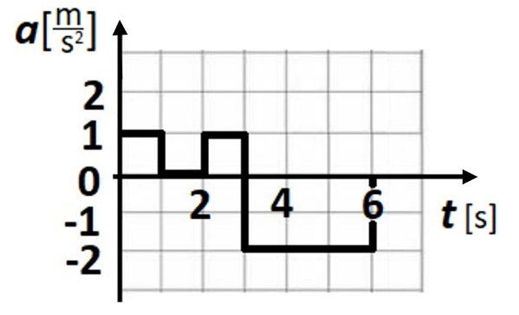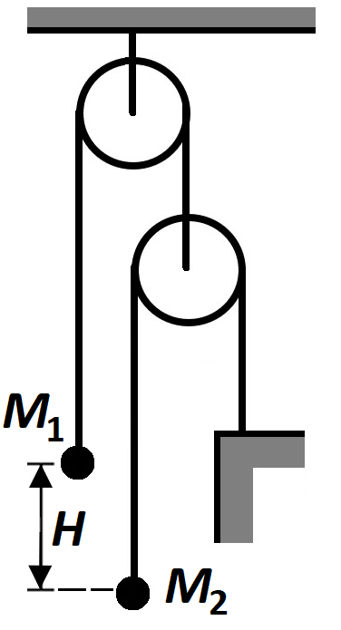
Слика 1 Слика 2

Узети да је g = 9,81 m/s².

Сваки задатак носи 20 поена.
Задатке припремила: др Нора Тркља Боца, Физички факултет, Београд
Рецензент: Проф. др Иван Манчев, ПМФ, Ниш
Председник комисије: Проф. др Мићо Митровић, Физички факултет, Београд
Свим такмичарима желимо успешан рад!
VII PАЗРЕД | Друштво физичара Србије | ДРЖАВНИ НИВО  20-21.04.2024.
VII PАЗРЕД | Министарство просвете Републике Србије | ДРЖАВНИ НИВО  20-21.04.2024.
VII PАЗРЕД | РЕШЕЊА | ДРЖАВНИ НИВО  20-21.04.2024.
1. Пут који тело пређе крећући се по стрмој равни, на основу услова у задатку износи: $s_{2}=2H=\frac{1}{3}s_{uk}$ [3п], па је $s_{uk}=6H$ [3п], док је $s_{1}=4H$ [2п]. Из закона одржања енергије следи: $\frac{1}{2}mv_{0}^{2}=A_{{tr}_{1}}+A_{{tr}_{2}}+mgH=μmgs_{1}+μ\frac{mg\sqrt{3}}{2}s_{2}+mgH=μmg4H+μ\frac{mg\sqrt{3}}{2}2H+mgH= μmgH\left(4+\sqrt{3}\right)+mgH$ [8п], па је $μ=\frac{\frac{v_{0}^{2}}{2}-gH}{gH(4+\sqrt{3})}$ [3+1п].

2. У циљу цртања графика неопходно је спровести следећи рачун:
У почетном тренутку брзина тела је $v_{0}=$0 $\frac{m}{s}$. Након ${∆t}_{1}=1 s$ брзина тела је $v_{1}=a_{1}t_{1}$=1$\frac{m}{s}$, a тело се налази на удаљености $d_{1}=$0,5 m од почетне позиције [1п]. Током следеће $∆t_{2}=1 s$ тело се креће константном брзином и прелази пут $s_{2}=$1 m, а налази се на удаљености $d_{2}=$1,5 m од почетне позиције [1п]. Током наредних $∆t_{3}=1 s$, тело се креће равномерно убрзано, прелазећи пут $s_{3}=$1,5 m и на крају треће секунде кретања има брзину $v_{3}=v_{1}+a_{3}∆t_{3}=2\frac{m}{s}$, а налази се на растојању $d_{3}=$3 m од почетне позиције [2п]. Анализирајмо кретање тела током времена $∆t_{4}=3 s$. У току овог кретања тело се зауставља након времена $t_{4_{1}}=\frac{v_{3}}{a_{4}}=1 s$ и до тада прелази пут $s_{4_{1}}=$1 m и налази се на растојању $d_{4_{1}}=$4 m од почетне позиције [1п], а затим се креће у супротном смеру равномерно убрзано наредне $t_{4_{2}}=2 s$, прелазећи пут $s_{4_{2}}=$4 m, налази се на растојању $d_{4_{2}}=$0 m од почетне позиције и има брзину $v_{4}=-4\frac{m}{s}$ [1п].
График зависности брзине од времена [6п] дат је на слици 1. Тело се налази на максималној удаљености у тренутку $t_{x}=4 s$ [4п], а та удаљеност износи $d_{x}=4 m$ [4п].
(Удаљеност се може срачунати и као одговарајућа површина на графику зависности брзине од времена: сабирањем површина испод графика у току првих $t_{x}=4 s$ кретања.)

3. На куглицe делују силе приказане на слици 2. При кретању, за исто време, куглица масе М₂ прелази двоструко веће растојање него куглица масе М₁, па је убрзање куглице масе М₂ двоструко веће од убрзања куглице масе М₁: $a_{2}=2a_{1}$ [2п]. Једначина кретања куглице масе М₁ је: $М_{1}a_{1}=М_{1}g-2T$ [4п], једначина кретања куглице масе М₂ je: $М_{2}2a_{1}=Т-М_{2}g$ [4п]. Комбинацијом претходних једначина долази се до израза за убрзања куглица: $a_{1}=\frac{M_{1}{-2M}_{2}}{M_{1}{+4M}_{2}}g=\frac{g}{7}$ [2п], $a_{2}=\frac{2g}{7}$ [2п]. Kуглице ће се срести када збир њихових пређених путева буде једнак растојању H: $s_{1}+s_{2}=\frac{a_{1}t^{2}}{2}+\frac{a_{2}t^{2}}{2}=\frac{3gt^{2}}{14}$ [4п], тј. у тренутку $t=\sqrt{\frac{14H}{3g}}$ [2п].

4. Нека је t временски интервал између проласка две узастопне чоколаде на прозводној траци поред непокретне тачке, а v брзина чоколаде. Растојање између две узастопне чоколаде је $d=vt$ [3п]. Растојање d једнако је збиру путева које за време t пређу Никола и чоколада, тј. Теодора и чоколада: $d=vt={vt_{1}+v}_{1}t_{1}$ [4п] и $d=vt=vt_{2}+v_{2}t_{2}$ [4п]. Даље, сређивањем једначина добија се: $t=t_{1}+{\frac{v_{1}}{v}t}_{1}$ и $t=t_{2}+\frac{2}{3}{\frac{v_{1}}{v}t}_{2}$, а заменом израза $\frac{v_{1}}{v}=\frac{t}{t_{1}}-1$ из прве једначине у другу, добија се: $t=t_{2}+\frac{2}{3}{(\frac{t}{t_{1}}-1 )t}_{2}$ [6п], па је $t=\frac{t_{2}}{3(1-\frac{2}{3}\frac{t_{2}}{t_{1}})}=20 s$ [2+1п].
5. Када стигне у најавишу тачку, брзина тела је нула, па важи: $0=v_{0}-gt_{1}$ [2п] и $0=v_{0}^{2}-2gh_{max} [2п]$, па је $h_{max}=\frac{gt_{1}^{2}}{2}$ [2п]. После тога тело слободно пада, прелазећи пут $h_{max}+h$ [2п]. Са те висине тело слободно пада па је $h_{max}+h=\frac{gt_{2}^{2}}{2}$, $t_{2}=\sqrt{\frac{2\left(\frac{gt_{1}^{2}}{2}+h\right)}{g}}≈1,75 s$ [2+1п]. Укупно време кретања тела до удара о дно рупе је $t_{uk}=t_{1}+t_{2}≈2,95 s$ [1п]. Капљица такође слободно пада па $h=\frac{gt^{2}}{2}$, односно на дно рупе падне за $t=\sqrt{\frac{2h}{g}}≈1,28 s$ [2+1п]. До тренутка удара тела о дно рупе из црева крене 6 капљица, али како је свакој капљици потребно време $t≈1,28 s$ да дође до дна, земља упије само 4 капљице. Четврта капљица креће након $t_{4}$ = 1,5 s, а до дна рупе стиже након $t_{4uk}$ =1,5 s + 1,28 s =2,78 s < $t_{uk}$ [5п]. Пета капљица креће након $t_{5}$ = 2 s, али до дна рупе стиже тек након $t_{5uk}$ =2 s + 1,28 s =3,28 s > $t_{uk}$.
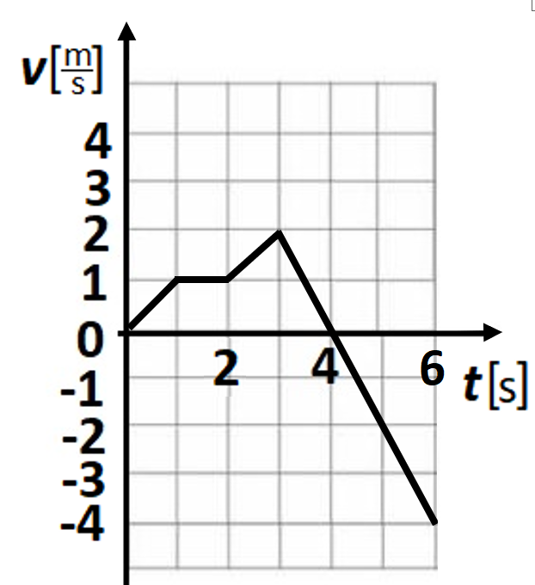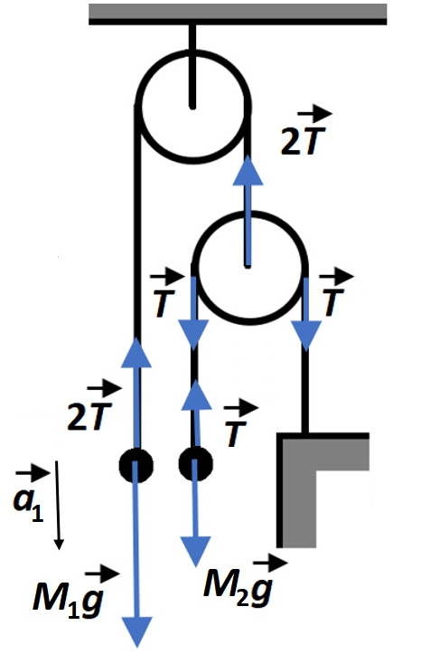
Слика 1 Слика 2

Признати и другачије бројне вредности ако су последица другачијег, али правилног, заокруживања.

